**INDICAÇÃO Nº / 2024**

Indica Implementação de Redutor de Velocidade.

**EXCELENTÍSSIMO SENHOR PRESIDENTE DA CÂMARA MUNICIPAL DE SUMARÉ,**

Nos termos do art. 214 do Regimento Interno da Câmara Municipal de Sumaré, solicito a Vossa Excelência o envio desta Indicação ao Excelentíssimo Senhor Prefeito Municipal de Sumaré para que seja feita implementação de redutor de velocidade na Rua Nelson Natal, próximo ao número 120, Residencial Parque Pavan.

Essa reivindicação se faz necessária, pois a alta velocidade dos veículos que circulam nessa região cria um ambiente extremamente perigoso, comprometendo a segurança e a tranquilidade de todos que por ali trafegam, sobretudo crianças e idosos.

Diante da constante presteza de Vossa Excelência em trabalhos que beneficiam o povo sumareense, remeto este documento na certeza de contar com Vosso pronto atendimento. Aproveito a oportunidade para reiterar meus votos de elevada estima e consideração.

Sala das sessões, 18 de junho de 2024.

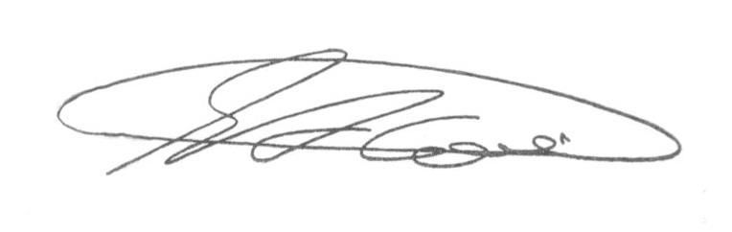

**SEBASTIÃO ALVES CORREA (Tião Correa)**

Vereador